

**Maestría en Ciencia de Datos**

Universidad Nacional Arturo Jaureche

**Materia:** Programación (mi5502)

**Grupo:** CONTI Victor, HERRERA Deborah, FERNANDEZ Julia, MANINI Franco

**Tema:** Trabajo Final Integrador

**# Introducción**

El presente trabajo presenta el desarrollo de la aplicación requerida según las especificaciones del enunciado del trabajo integrador de la materia.

Se ha decidido integrar todo el código en un único archivo python para simplificar la tarea de corrección.

El código está dividido en secciones distintas que separan la importación de módulos, la definición de clases, de funciones, de variables globales, y la implementación del programa principal

La composición de archivos del desarrollo es la siguiente:

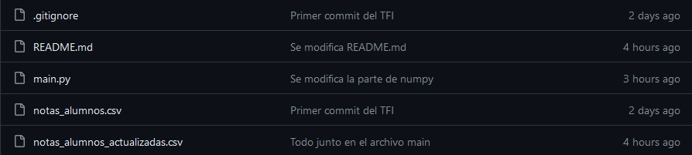

GitHub: <https://github.com/VictorContiDesign/mi5502_TFI>

El archivo *notas_alumnos.csv* es el input a partir del cual se extraerá la información para procesarla y para general la requerida, es decir, el promedio y la situación académica de cada alumno, así como los promedios generales de la clase para cada materia.

Al final del proceso se genera otro archivo notas_alumnos_actualizadas.csv con la información del input más los promedios y las situaciones académicas.

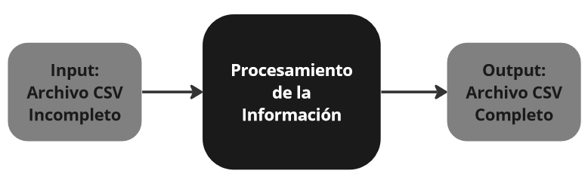

**# Desarrollo**

La interacción entre el usuario y la aplicación se realiza a través de una interfaz gráfica.